УГАРНЫЙ ГАЗ – ТИХИЙ УБИЙЦА!

В рамках проводимой в Республике Беларусь 21 сентября 2023 года республиканской акции «Единый день безопасности». Горецкое производственное управление напоминает о необходимости соблюдения безопасных методов пользования газом в быту.

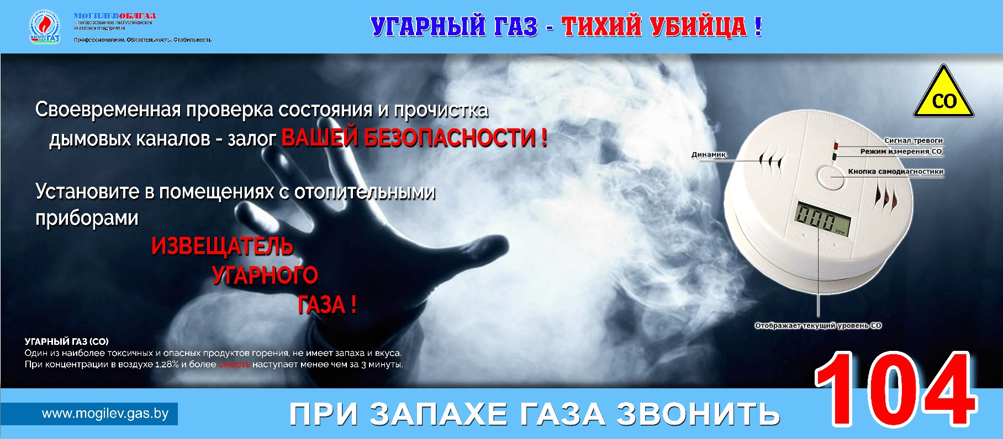

Несмотря на то, что современное общество хорошо осведомлено об опасности отравления угарным газом (оксид углерода — CO), число пострадавших и погибших от случаев отравления CO, неуклонно растет. Угарный газ очень коварен, его также называют «тихий убийца» — он совершенно не имеет запаха.
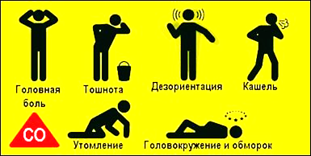
Отравление оксидом углерода может произойти очень незаметно. Присутствие угарного газа невозможно просто определить. При небольших концентрациях угарного газа можно почувствовать недомогание, но часто это недомогание может быть ошибочно принято за какой-нибудь недуг, связанный с простудными, гипертоническими или другими заболеваниями. Симптомы, проявляющиеся при небольших концентрациях CO, развиваются постепенно: появляется мышечная слабость, головокружение, шум в ушах, тошнота, рвота, сонливость. Иногда, наоборот, наблюдается кратковременная повышенная подвижность, затем расстройство координации движений, бред, галлюцинации, потеря сознания, судороги, кома и смерть от паралича дыхательного центра.
Так, где же кроется незримая опасность, и всегда ли мы осознаем, к чему могут привести наши действия?
Образоваться угарный газ может везде, где есть процесс горения. Основная причина его образования — недостаток кислорода в зоне горения. И тогда вместо углекислого газа — продукта полноценного прогорания топлива — образуется тот самый оксид углерода. В процессе работы газовых и твердотопливных отопительных приборов угарный газ должен отводиться через дымовые каналы. Но в результате непроходимости канала или недостаточной вентиляции угарный газ может концентрироваться в помещении.
С появлением герметичных окон со стеклопакетами проблема недостаточной вентиляции обострилась. Установив герметичные пластиковые окна, мы, с одной стороны, снижаем теплопотери, но с другой - перекрываем доступ воздуха, необходимый для работы естественной вентиляции. Чтобы исключить вероятность выхода угарного газа в помещение, необходимо обеспечить приток свежего воздуха к отопительным приборам. Необходимо также периодически проверять состояние дымовых каналов, по которым отводятся продукты сгорания.
Важно знать и помнить, что при наличии газовых отопительных или водогрейных приборов, а также печей или каминов, нельзя устраивать принудительную вытяжную вентиляцию! Вентилятор вытяжки, создавая разряжение, будет «опрокидывать» тягу в дымоходах. Это значит, что возникнет обратная тяга и продукты горения пойдут не по дымоходу, а станут затягиваться в помещение. Нужно понимать, что продукты горения могут создать угрозу не только жильцам квартиры, но и их соседям, так как не исключается возможность проникновения угарного газа в смежные помещения.
Следует помнить, что Ваше здоровье и здоровье ваших близких, а возможно и их жизнь, в Ваших руках, помните об этом и соблюдайте правила эксплуатации бытовых газоиспользующих приборов. Не изменяйте схемы воздухообмена за счет установки дополнительных вытяжек, а уж если в этом есть крайняя необходимость, то обращайтесь к профессионалам.
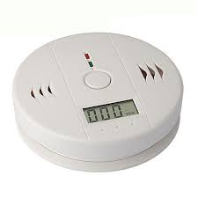
Предупредите ваших знакомых, соседей по дому, если они ещё не знают об этой опасности. Приобретите и установите датчик, определяющий наличия концентрации угарного газа.
Приобрести, с возможностью установки, детектор угарного газа можно оставив заявку в ПУ «Горкигаз» по адресу: г.Горки, ул.Мира, д.63, кабинет №6, либо центре обслуживания населения: г.Горки, ул. Якубовского, д.32, кабинет №8.
Телефоны для справок: 7-14-72, 4-96-59, 7-90-33.

ПУ «Горкигаз»

